HGBLA Ebensee (MODESCHULE Ebensee)
Modeschüler/innen nahmen Haltung an
9. Jänner 2007
Beteiligte Lehrer/innen | Mag. Doris Reimair
Projektkoordination | Mag. Doris Reimair |  |  | kontakt
anzahl der schüler/innen | 220 | Klasse/n | Alle Klasse | doris.reimair@aon.at  0699/11414677  Wolfgangerstraße 34 a  4820 Bad Ischl

Modeschüler/innen nahmen Haltung an  Nachdem schon der erste Aktionstag im Herbst sehr erfolgreich verlaufen war starteten die Schülerinnen und Schüler der MODESCHULE Ebensee mit einem Centrics - Schwerpunkt ins neue Jahr. Für die ersten Klassen waren die Übungen mit den Power-Clips eine Premiere, die älteren hatten schon mehrfach Centrics - Trainingseinheiten absolviert.  Centrics, das „sanfte Krafttraining“, hat vor allem Fitness- und Präventivcharakter, durch die hohe Wiederholungszahl der Übungen kommt es zu einer Kräftigung der oftmals vernachlässigten Rumpfmuskulatur. Die Arbeit mit den Universalhanteln hat positive Effekte für die Koordination, das Herz-Kreislaufsystem und den Stoffwechsel, die passende Musik und das Trainieren in der Gruppe wirkten sehr motivierend auf die Jugendlichen.  In vier Doppelstunden hatten alle Klassen die Möglichkeit, ein umfangreiches Centrics - Training mitzumachen und eine richtige Körperhaltung zu trainieren; wie viele Muskeln dabei in Bewegung sind, haben viele erst Tags darauf bemerkt  Mag. Doris Reimair  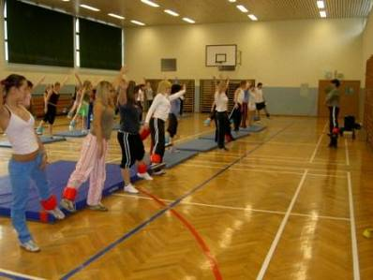 | 